ЯНВАРЬ 2022

«Геронтоволонтеры и социальные работники поздравили жителей Белгородского района»
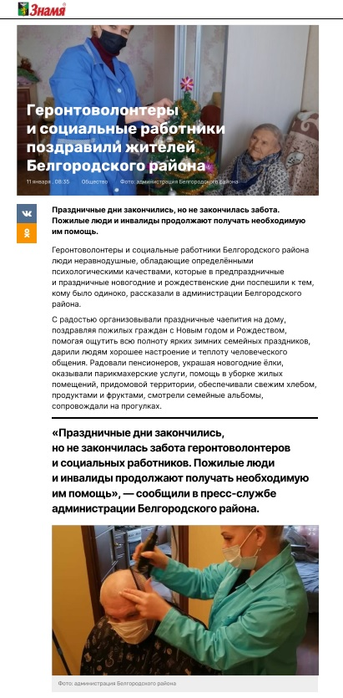

«Мы вместе»
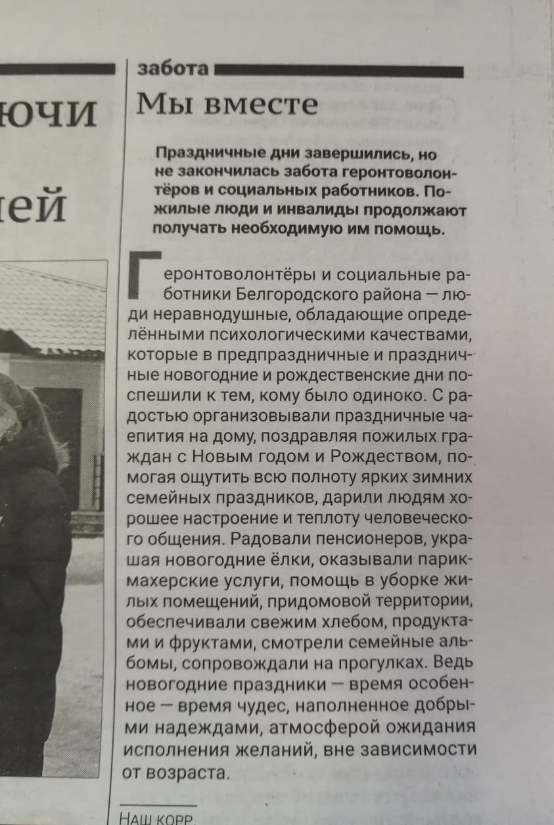
ФЕВРАЛЬ 2022

«За помощь и поддержку спасибо»
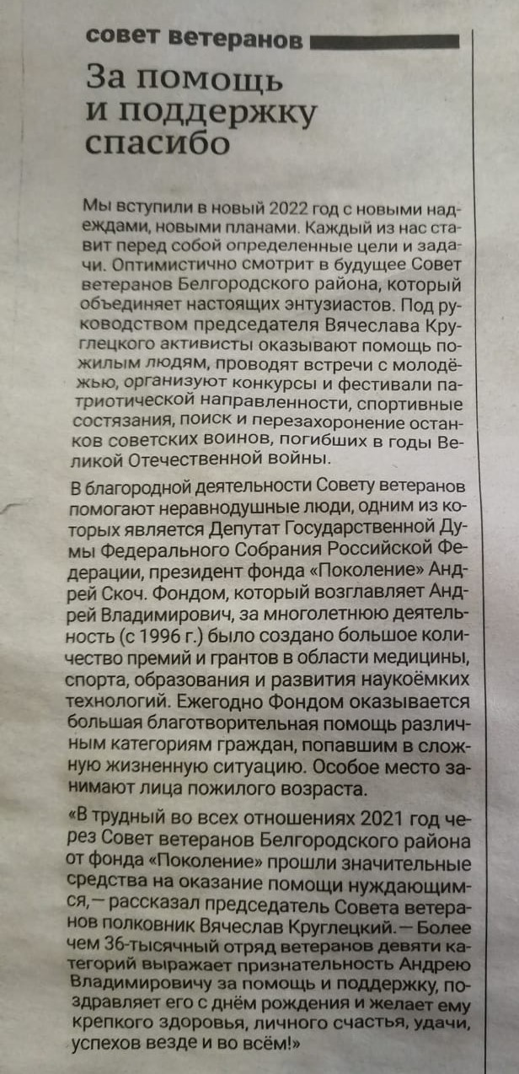

«Семья Толстокоровых из Белгородского района отметила 40-летие совместной жизни»
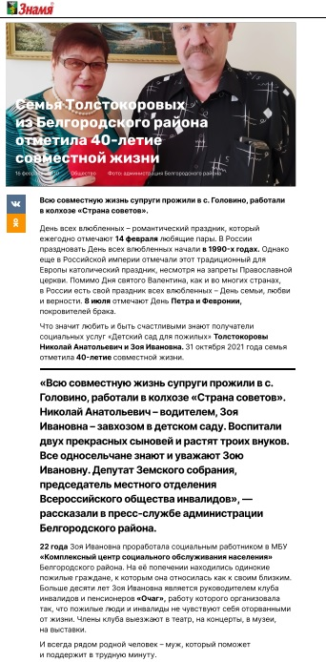

«Схема оплаты проезда для льготников Белгородской области изменится с 1 марта»
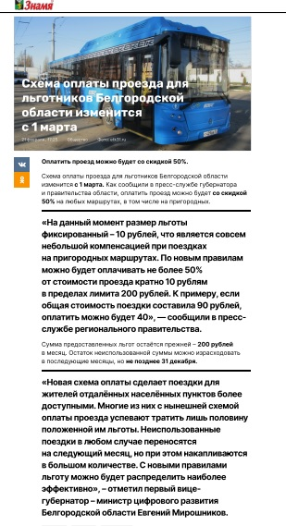

МАРТ 2022

«Любви все возрасты покорны»
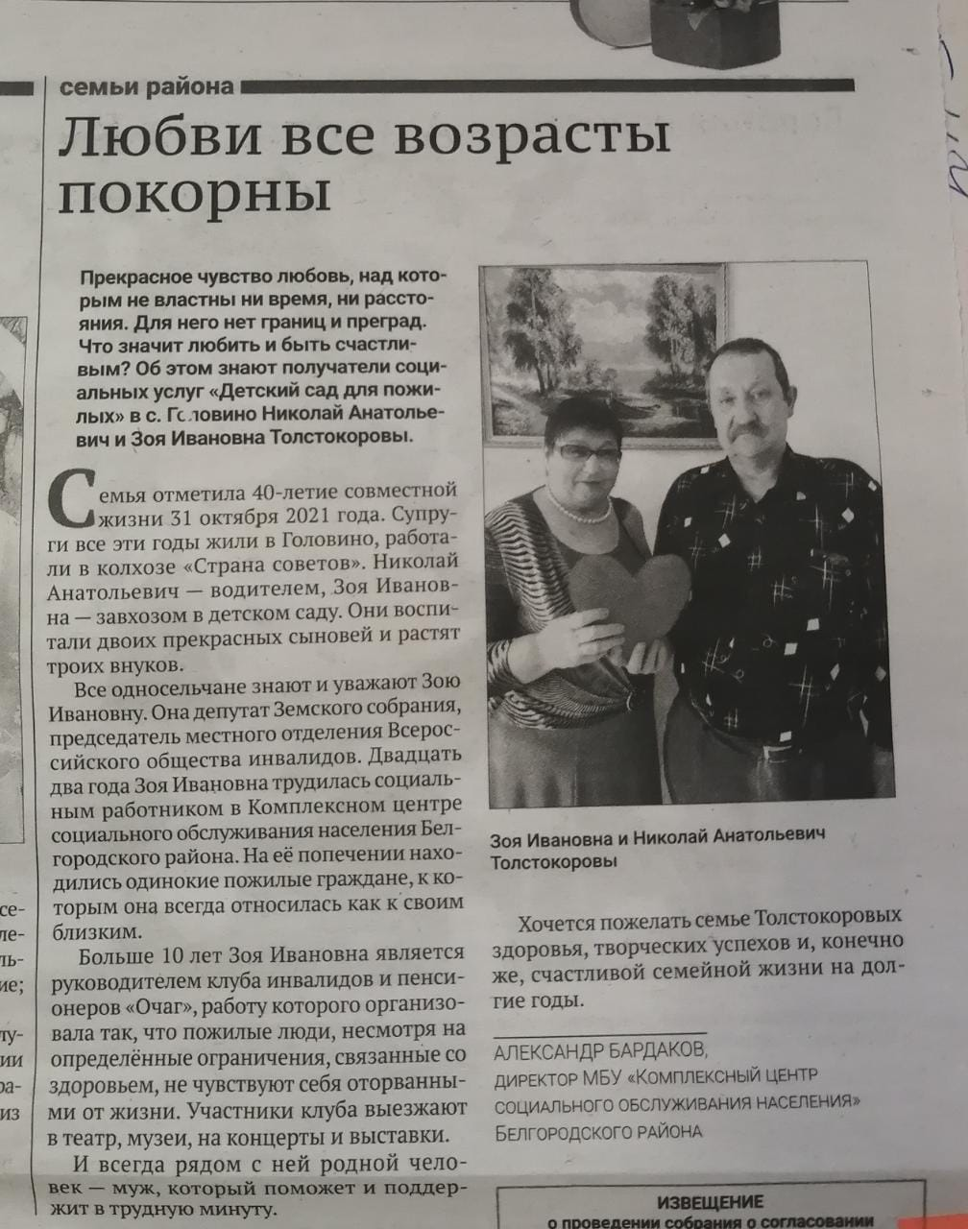

«Счастье быть многодетной мамой»
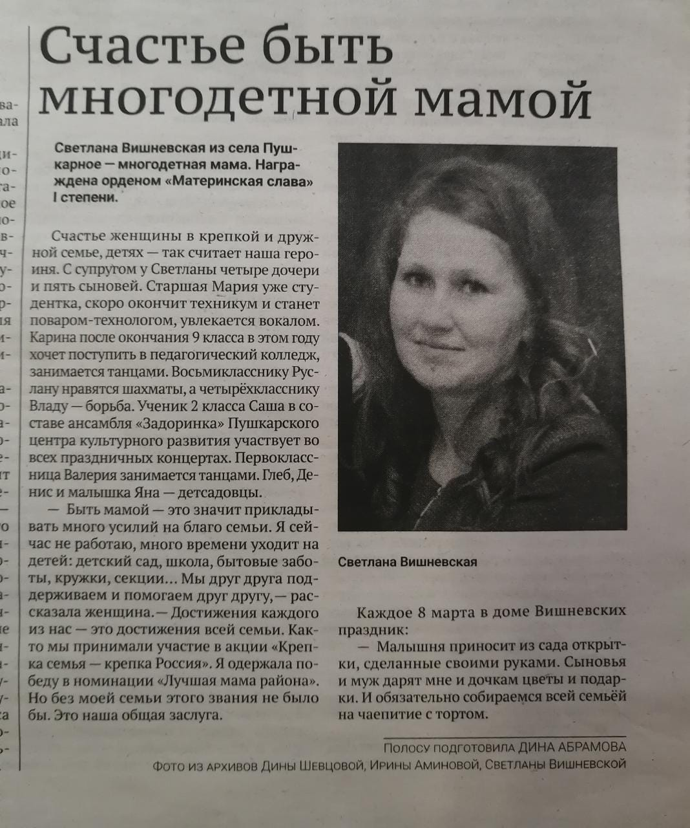

«В Белгородском районе объявлен конкурс»
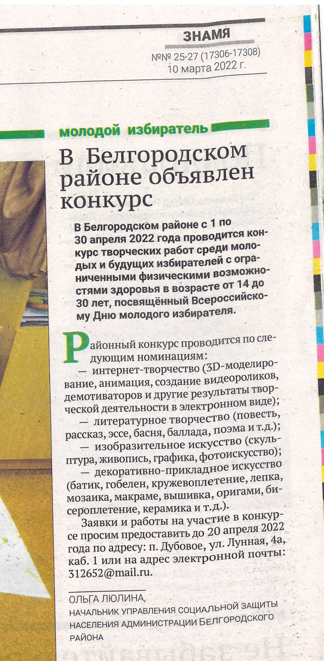

«Многодетные семьи Белгородского района получат жилье»
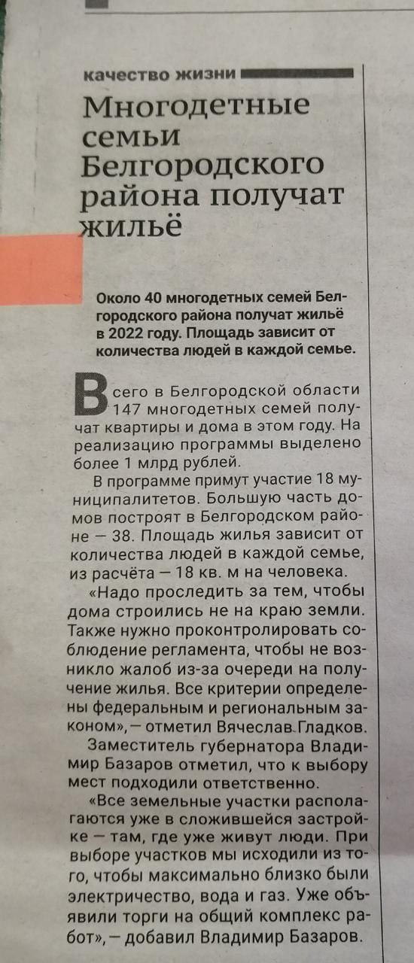

Реализация проекта «Краски жизни» в Белгородском районе начнется в апреле
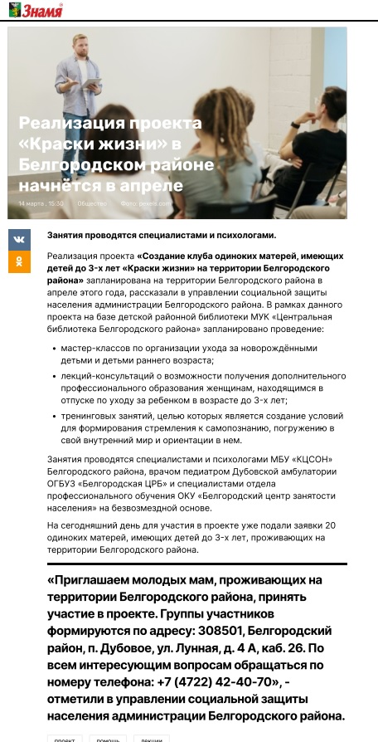

«Краски жизни»
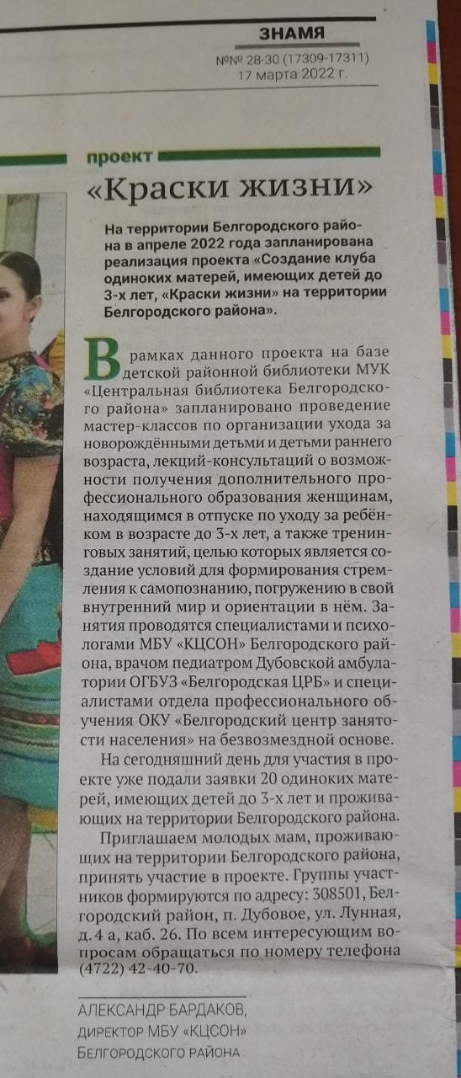

«Получатели социальной услуги «Детский сад для пожилых» посетили концерт в Белгородской филармонии
